Som du ser av bildet kjører vi backup:
Full SQL backup: Fredag kl 16:00
Incrementel backup: alle dager kl 16:00 unntatt fredag
Loggfiler: Hver andre time mellom 06:00 og 16:00 alle dager.

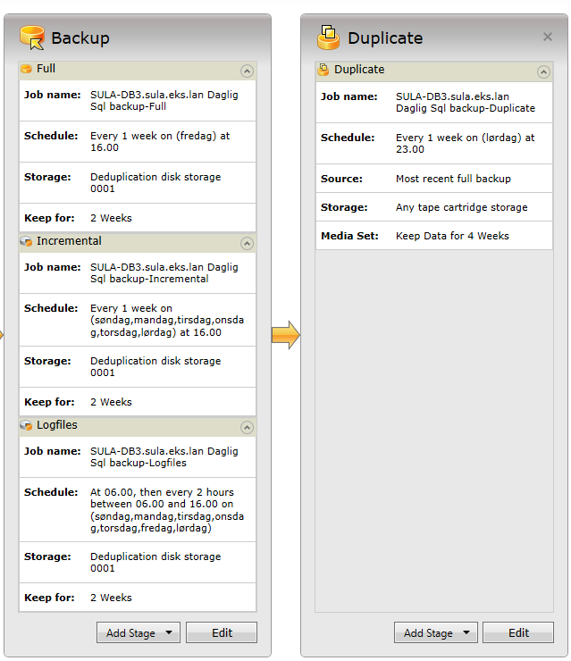

Backuprutine
1. Backupstrategi
Backup-strategi, sentralt serverutstyr
.

